平成●●年●●月●●日
クラス担任各位
●●学校 国語科

漢検「受検案内」全員配布のお願い

本校にて「日本漢字能力検定（漢検）」の団体受検を実施いたします。「漢検」合格を目標として学ぶことで、児童・生徒たちにより豊かな語彙力と学習習慣を身につけてもらいたいと考えています。
最近では、各種資格・検定に対する関心が高まっています。全ての児童・生徒に検定実施に関する情報を案内することを目的とし、児童・生徒向けパンフレット『受検案内』を配布したいと思います。ご協力の程、よろしくお願いいたします。
◆「受検案内」配布時に以下枠内の項目を必ずお伝えください◆

◆検定実施日 ●●月 ●●日 （ ● ）
＜お願い＞
受検案内の表紙に記入欄があります。そこに記入するようにご案内ください。
ください
◆開始時間 ●●時 ●●分 ～
◆検定会場 ●●●●
◆申込締切日 ●●月 ●●日 （ ● ）
本校の目標級 ◆

● 年生 → ● 級
● 年生 → ● 級
● 年生 → ● 級
● 年生 → ● 級
● 年生 → ● 級
● 年生 → ● 級
◆申込窓口 ●● 先生
◆申込方法：「受検案内」の最後にある、申込用紙（A）、（B）に必要事項を記入の上、検定料を添えて提出すること。
◆受検案内は、必ず持ち帰って保護者に見せること。
◆本校の学年ごとの到達目標級（右記参照）

＜注意＞
※各級の検定料やレベルについては、「受検案内（生徒配布用）」「ガイド（指導者用）」に記載されています。

＜参考＞
漢字能力を測定する技能検定です。単に漢字を「読む」「書く」という知識量のみを測るのではなく、漢字の意味を理解し、文章の中で適切に漢字を使える能力も測ります。本校で受検できるのは２級～１０級です（1級、準1級は公開会場受検）。詳しくは「ガイド（指導者用）」を参照してください。
漢検とは

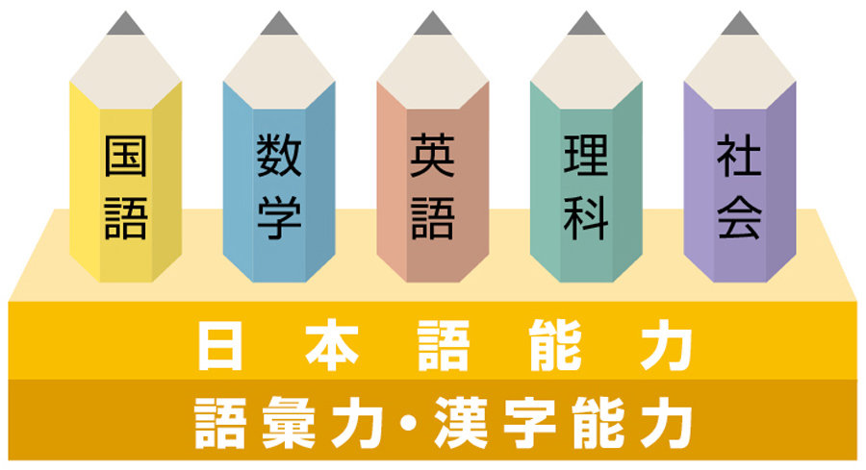
漢字を使いこなす力はすべての教科の土台です！
学習の土台として位置する「基礎学力」の習得には、「読む」「書く」「聞く」「話す」「考える」という力が欠かせません。日本語の語彙の中心である漢字を学ぶことは全ての学習の第一歩となります。
2013.04.01

